LAST name, first name :
Class :

Reading comprehension (Unit 4 : Hire me) /10

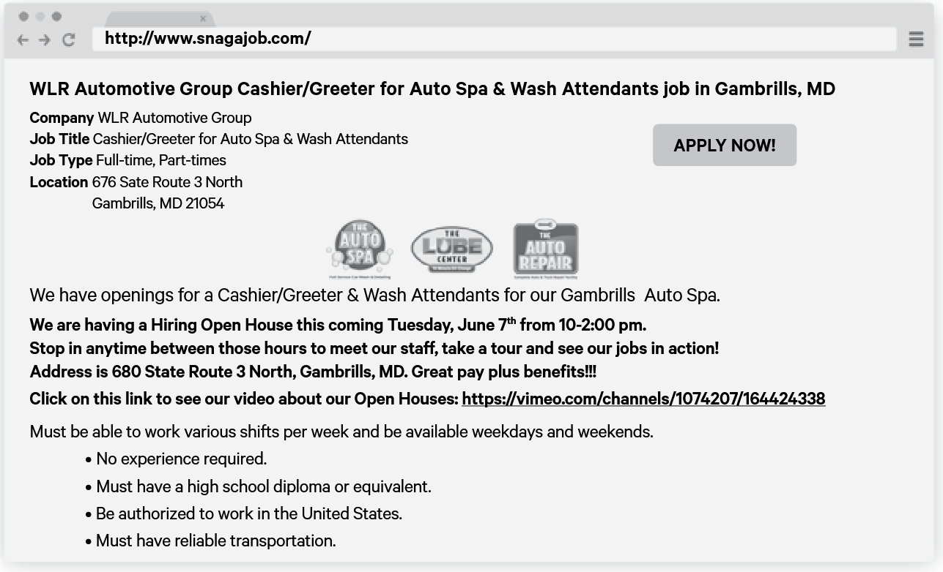

Answer the questions in FRENCH.

a. Quels sont les noms des métiers / emplois ? (min. 2) /2

b. Comment dit-on « part-time(s) » en français ? /1

c. Qu’est-ce qu’il faut avoir ou ne pas avoir pour ce travail? (min. 2) /2

d. Qu’apprend-on sur le salaire ? /1

e. Quand est-on censé travailler pour cette entreprise ? /1

f. À quoi sert la vidéo ? /1

g. En tant qu’élève de 3e, peux-tu faire ce travail ? (oui/non) /1

h. Pourquoi ? /1

